Gazela Biznesu 2017 dla FORCETOP Sp. z o.o.
Z przyjemnością informujemy, iż nasza firma została wyróżniona nagrodą Gazela Biznesu 2017. Nagroda przyznawana jest małym i średnim firmom, które charakteryzują się dynamicznym rozwojem oraz skutecznie działają na rynku, pokonując często znacznie większych konkurentów.

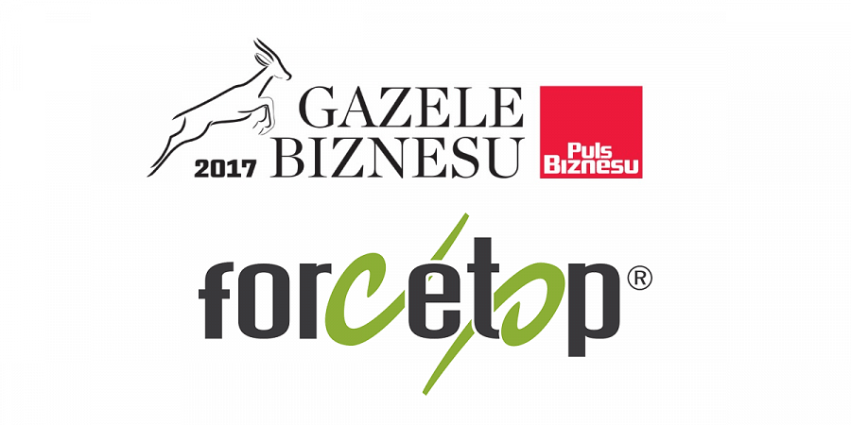
Wyróżnienie to dowodzi, że stawiając na nieustanny rozwój nasze działania zmierzają w dobrym kierunku. Przy okazji chcielibyśmy podziękować Państwu za zaufanie oraz zapewnić, iż nagroda ta z pewnością zmotywuje nasz zespół do jeszcze cięższej pracy. Przełoży się to z pewnością na jeszcze lepsze warunki współpracy, które będziemy mogli Państwu zaoferować. Dziękujemy !

